**МКОУ «Сулевкентская СОШ им. С.А.Абдуллаева»**

**в 4 б класса**

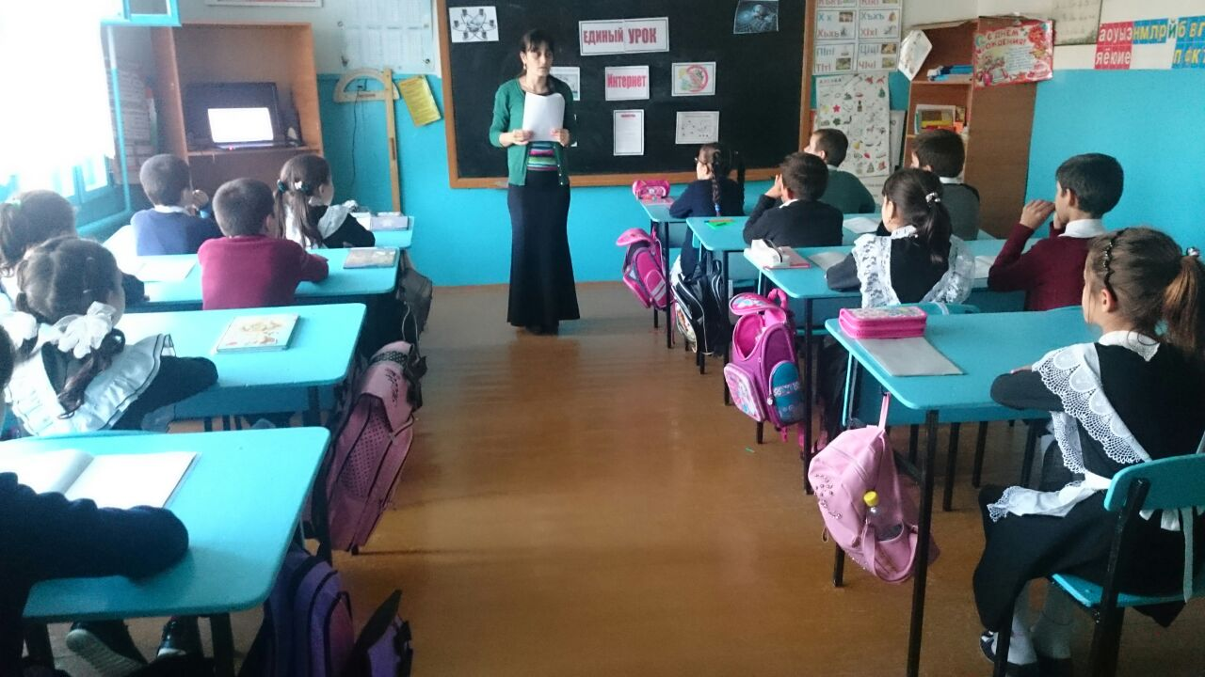

**2017-2018уч.г.**

**Цель урока**: изучить опасные угрозы сети Интернет и методы борьбы с ними,познакомиться с понятием «Интернет», «Вирус», изучить приемы безопасности при работе в сети Интернет.

**Ход урока**

**I Организационный момент**

- Улыбнитесь друг другу, настройтесь на дружную и активную работу на уроке. Я желаю вам, чтобы работа на уроке принесла вам только положительные эмоции!

**II Сообщение темы занятия**

**1.Что за чудо-агрегат**

**Может делать все подряд -**

**Петь, играть, читать, считать,**

**Самым лучшим другом стать? (Компьютер.)**

- Давайте познакомимся с компьютером.

- Сначала нужно его открыть и назвать все его основные части. А в этом нам поможет игра.

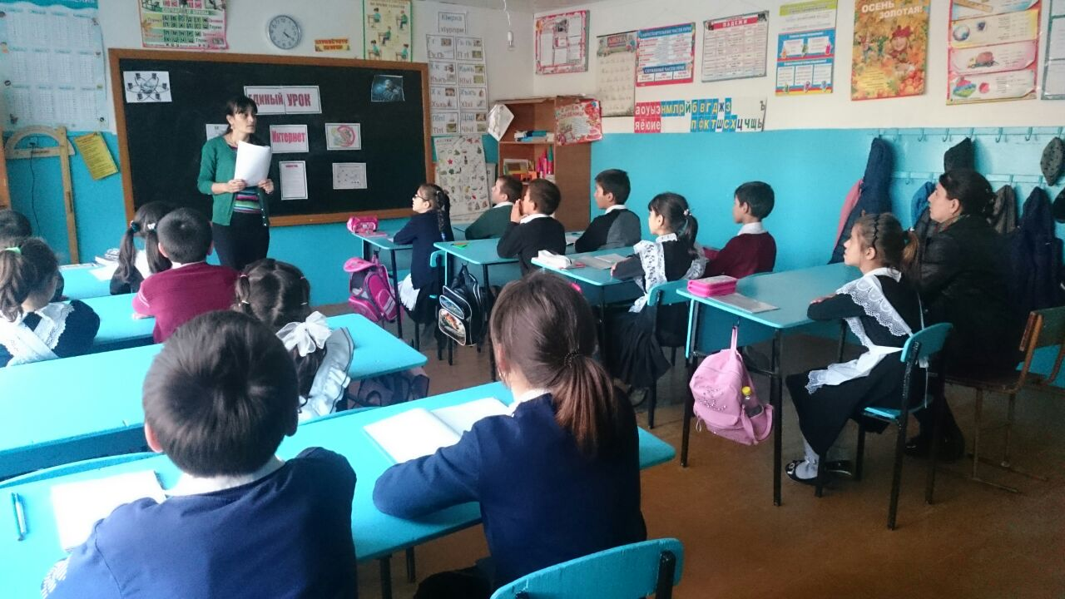**3. Игра «Угадай-ка»**

На столе он перед нами, на него направлен взор,

подчиняется программе, носит имя... **(монитор).**

Не зверушка, не летаешь, а по коврику скользишь

и курсором управляешь. Ты – компьютерная**... (мышь).**

Нет, она – не пианино, только клавиш в ней – не счесть! Алфавита там картина, знаки, цифры тоже есть.

Очень тонкая натура. Имя ей ... **(клавиатура).**

Сохраняет все секреты «ящик» справа, возле ног,

и слегка шумит при этом. Что за «зверь?». **(Системный блок).**

Сетевая паутина оплела весь белый свет, не пройти детишкам мимо. Что же это? (Интернет).

- Ещё несколько десятков лет назад компьютер был диковинкой, а сегодня он стал доступен обычной семье.

-Ребята у кого дома есть компьютер? Кто им пользуется?

-А как вы используете компьютер? (Слушаем музыку, играем, выполняем задания, готовим сообщения).

-Ребята, где вы видели компьютер? (В авиа и железнодорожных кассах, в банках, магазинах, поликлинике, на работе у родителей)

- Ребята, у кого из вас на домашнем компьютере установлен **Интернет?** Что вам больше всего нравится в Интернете? Как ваши родители воспринимают ваши занятия в  Интернете? Почему?

- В современном мире знания вы можете получать из различных источников информации. Какими источниками информации вы пользуетесь чаще всего?

*-*Как вы думаете, какой источник информации представляет наибольшую опасность для ребенка? 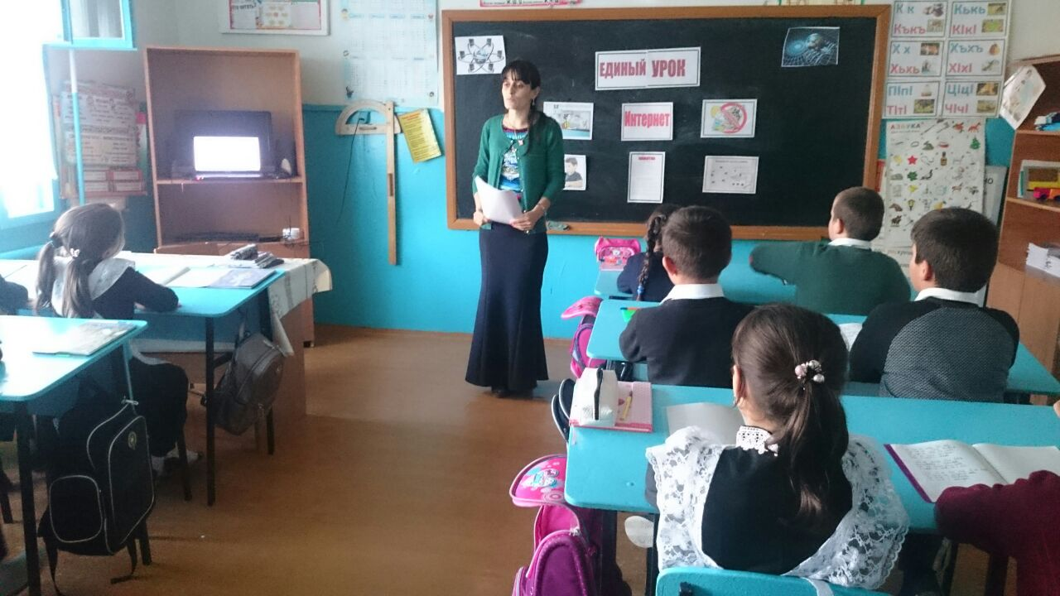

- Определите, о чём пойдёт речь на уроке?

*( Интернет. Какие опасности он таит для нас?)*

**4. Игра ВИКТОРИНА**

**1 вопрос**

**Ученик 3 класса Вася Паутинкин зашел на незнакомый ему сайт. Вдруг на экране компьютера появились непонятные Васе сообщения. Что Васе предпринять?**

**Всегда спрашивай родителей о незнакомых**

**вещах в Интернете.**

**Они расскажут, что безопасно делать, а что нет!**

**2 вопрос**

**Вася Паутинкин, бывая в Интернете, часто сталкивается с неприятной информацией, которая «лезет со всех сторон», она мешает ему работать в Интернете. Как Васе избавиться от ненужной информации, чтобы пользоваться только интересными ему страничками?**

**Чтобы не сталкиваться с неприятной и**

**агрессивной информацией в Интернете,**

**установи на свой браузер фильтр,**

**или попроси сделать это взрослых —**

**тогда можешь смело пользоваться**

**интересными тебе страничками в Интернете.**

**3 вопрос**

**Вася Паутинкин на уроке информатики создал себе электронный ящик. Теперь он может обмениваться сообщениями со своими друзьями. Сегодня на адрес его электронной почты пришло сообщение: файл с игрой от неизвестного пользователя. Как поступить Васе?**

**Не скачивай и не открывай неизвестные тебе**

**или присланные незнакомцами файлы из Интернета.**

**4 вопрос**

**На уроке окружающего мира Васе задали найти изображения динозавров. Он захотел скачать картинку в Интернете, нажал кнопку «скачать», на экране появилось сообщение отправить SMS на указанный номер в Интернете. Как поступить Васе?**

**Если хочешь скачать картинку или мелодию,**

**но тебя просят отправить смс — не спеши!**

**Сначала проверь этот номер в Интернете**

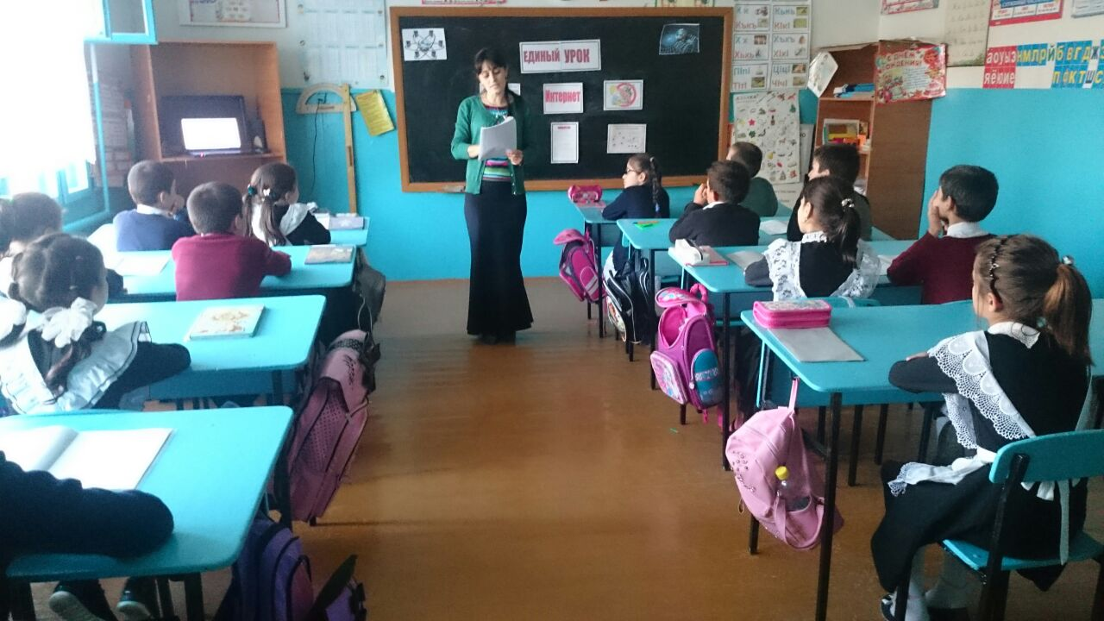**безопасно ли отправлять**

**на него смс и не обманут ли тебя.**

**Сделать это можно на специальном сайте**

**Если хочешь скачать картинку или мелодию,**

**но тебя просят отправить смс — не спеши!**

**Сначала проверь этот номер в Интернете**

**безопасно ли отправлять**

**на него смс и не обманут ли тебя.**

**Сделать это можно на специальном сайте**

**Не встречайся без родителей с людьми из Интернета вживую.**

**В Интернете многие люди рассказывают о себе неправду.**

- Ребята, а как вы думаете, нужна ли защита детям от информации и материалов, наносящих вред их благополучию?

**Интернет** – обширная информационная система, которая стала наиболее важным изобретением в истории человечества.

**Интернет** - это всемирная электронная сеть информации, которая соединяет всех владельцев компьютеров, подключенных к этой сети.

При помощи Интернета можно связаться с человеком, который находится, например, в Австралии или Америке. Если компьютер вашего друга подключен к Интернету, вы можете переписываться с ним при помощи электронной почты.

В Интернете собрана информация со всего мира. Там можно отыскать словари, энциклопедии, газеты, произведения писателей, музыку. Можно посмотреть фильмы, теле- и радиопередачи, найти массу программ для своего компьютера.

Что касается Интернета, то кроме чатов там есть форумы, где обсуждаются серьезные вопросы и где можно высказать свою точку зрения.

*5.****ФИЗКУЛЬТМИНУТКА***

*1)Чтение стихов о правилах Интернет-безопасности*

1.Интернет бывает разным:

Другом верным иль опасным.

И зависит это все

От тебя лишь одного.

2.Если будешь соблюдать

Правила ты разные-

Значит для тебя общение

В нем будет безопасное!

3.Вдруг однажды сам решил

Втайне от родителей

Потихоньку завести

Для общения в сети электронный адрес.

Указал без разрешения

Адрес, улицу и дом, и квартиру в нем.

4.Разместил на сайте ты фотографии семьи.

Не забыл секреты старших - все в анкете указал,

Все, что вспомнил, все, что знал!

Переписываться стал, подписался на рассылку,

Фильмы разные качал.

В общем, пока взрослых нет, заходил ты в Интернет.

**6.Музыкальная пауза**

Звучит песня Геннадия Гладкова из мультфильма «38 попугаев».

(Во время музыкальной паузы учащиеся выполняют движения.)

Интернет - технологии стали неотъемлемой частью жизни современного человека, особенно популярны они среди детей и молодежи. Однако виртуальное пространство полно опасностей. Угрозы, хулиганство, вымогательство, неэтичное и агрессивное поведение – все это нередко можно встретить.

**7.Материалы нежелательного содержания**.

К материалам нежелательного содержания относят материалы, которые распространяют идеи насилия, жестокости, ненормативную лексику.

Пусть Интернет будет безопасным не 1 день, а каждый день в году, чтоб мы были уверены в своей защищенности от вредоносных программ и прочих угроз приватности!

**8. Итог урока. Рефлексия**.

-А теперь подведём итоги нашего урока. У вас на столе лежат три картинки. Выберите ту, которая соответствует вашему настроению и подпишите под ней:

Сегодня на уроке я узнал …

Я буду применять полученные знания на…

Мне понравился урок …

И помните, Интернет может быть прекрасным и полезным средством для обучения, отдыха или общения с друзьями. Но – как и реальный мир – Сеть тоже может быть опасна!

А на память об этом уроке дарит памятку по безопасному поведению в Интернете.

**9.Правила безопасности в сети интернет**

**Если ты любишь сидеть в Интернете, запомни эти правила безопасности!**

Если что-то непонятно

страшно или неприятно,  
Быстро к взрослым поспеши,  
Расскажи и покажи.

Как и всюду на планете,  
Есть опасность в интернете.  
Мы опасность исключаем,  
Если фильтры подключаем.

Как и всюду на планете,  
Есть опасность в интернете.  
Мы опасность исключаем,  
Если фильтры подключаем.